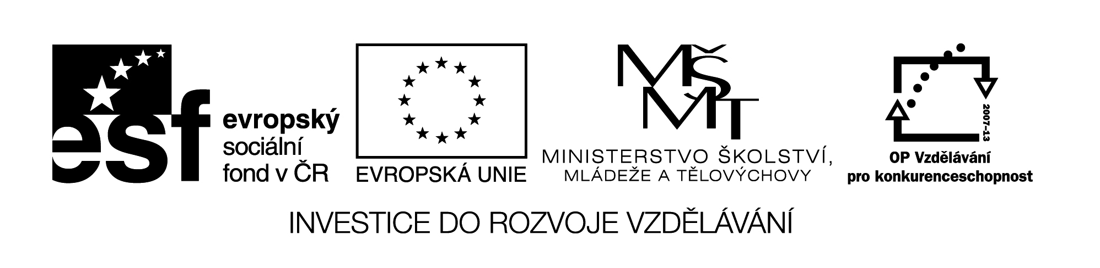

**Název školy:** Střední průmyslová škola, Ostrava - Vítkovice, příspěvková organizace

**Autor:** Mgr. Pavlína Hůrková

**Datum:** 3. 6. 2012

**Název:** VY_22_INOVACE_1.2.11

**Číslo projektu:** CZ.1.07/1.5.00/34.0125

**Téma:** Frázová slovesa

**Anotace:** Prezentace podává přehled nejpoužívanějších frázových sloves, které jsou v angličtině častým jevem a s použitím mívají žáci problém. Podává také jejich český význam.

**Frázová slovesa**

Předložky mohou tvořit vazby se slovesy, tzv. **frázová slovesa.**

Frázová slovesa mají jiné významy, než by měly jednotlivé členy samostatně (tj. sloveso a předložka/příslovce).

Také jedno frázové sloveso může mít několik různých významů, např. ***take off*** – sundat, vzlétnout utéct.

**Přehled nejpoužívanějších frázových sloves**

**BLOW**

**Blow up** – nafouknout, vybuchnout

**BREAK**

**Break down** – mít poruchu

**Break in** – násilím vniknout

**Break out** – vypuknout

**Break up (with)** – rozejít se (s)

**BRING**

**Bring up** – vychovat, zmínit se

**CALL**

**Call back** – zavolat zpět

**Call off** – odvolat, zrušit

**CARRY**

**Carry on** – pokračovat

**Carry out** – provést, vykonat

**CHECK**

**Check in** – ubytovat se (v hotelu), odbavit se na letišti

**Check out** – odhlásit se z hotelu

**COME**

**Come across** – náhodou najít

**Come in** – *Vstupte !*

**Come into** – zdědit

**Come on** – *no tak, dělej, do toho*

**Come together** – sejít se

**CUT**

**Cut down** – snížit

**Cut off** – přerušit spojení

**Cut out** – přestat mluvit o něčem

**DROP**

**Drop in** – stavit se za kým, navštívit

**Drop out** – zanechat studií (předčasně)

**FALL**

**Fall behind** – zaostat

**Fall out (with)** – pohádat se s

**Fall over** – upadnout

**Find**

**Find out** – zjistit, dozvědět se

**GET**

**Get away** – utéct, uniknout

**Get in(to)/out(of)** – nastoupit, vystoupit

**Get on/off** – nastoupit, vystoupit

**Get on/along (with)** – vycházet (spolu ) s

**Get over** – překonat

**Get round to** - dostat se k (časově)

**Get up** – vstávat

**GIVE**

**Give away** – darovat, prozradit

**Give up -** vzdát co, vzdát se čeho

**GO**

**Go down** – klesat

**Go on** – pokračovat

**Go up** – stoupat

**GROW**

**Grow out of** – vyrůst z (oblečení)

**Grow up** – vyrůst, dospět

**HANG**

**Hang on –** *Vydrž!*

**Hang up**– zavěsit (sluchátko)

**LET**

**Let down** – zbourat, srazit (cen)

**Let off** – propustit (bez trestu)

**LOOK**

**Look down on** – pohrdat kým

**Look forward to** – těšit se na

**Look into** – vyšetřit (případ)

**Look out – *Pozor!***

**Look up** – vyhledat

**Look for** – hledat

**Look after** – starat se někoho

**Look at** - dívat se na něco, někoho

**Make**

**Make up** – udobřit se, nalíčit se, tvořit, vymyslet

**PICK**

**Pick on** – zasednout si na,

**Pick up** – zvednout, chytit (nemoc)naučit se (jazyk)

**PUT**

**Put away** – odložit (místně)

**Put off** - odložit (časově)

**Put on** – obléknou, předstírat

**Put out** – uhasit

**Show**

**Show in/out/round** – uvést dovnitř, vyprovodit, provést

**Show off** – předvádět se

**STAY**

**Stay away (from)** – držet se (daleko) od

**Stay up** – zůstat vzhůru

**TAKE**

**Take after** – být po někom, podobat se komu

**Take in** – pochopit

**Take off** - sundat, vzlétnout, utéci

**Take on** – přijmout, vzít na sebe (odpovědnost)

**Take over** – převzít

**TELL**

**Tell off** – vyhubovat

**THINK**

**Think over** – promyslet

**THROW**

**Throw away/out** – zahodit, vyhodit

**Throw up** – zvracet

**TURN**

**Turn down** – odmítnout, ztišit (zvuk)

**Turn in** – jít spát

**Turn on/off** – zapnout, vypnout

**Turn over** – otočit se

**Turn up** – zesílit (zvuk), přijít kam

**WORK**

**Work out** – vyřešit, posilovat, cvičit

**WRITE**

**Write back** – odepsat (na dopis)

**Write down** –zapsat si

**Write off** – odepsat (dluh, ztrátu)

Zdroje:

Branam, J., Dostálová, I.: Practice in Translation. Fragment, 2000.

Belán, J.: Odmaturuj z anglického jazyka. Didaktis, 2004.

Hewings, M.: Advanced Grammar in USE. Cambridge University Press, 2005.